Anita Klapan UDK 37.013:371.12 371.135 Filozofski fakultet u Rijeci Odsjek za Pedagogiju Primljeno: 29. 11. 2015.Tanja Zelenika Izvorni članak FPMOZ - Sveučilište u Mostaru Odsjek za Pedagogiju
Nina Šuta
Mostar
Osobine nastavnika u odgojno-obrazovnom procesu
Sažetak
U radu se daje osvrt na poželjne osobine nastavnika, polazeći od osobnosti pasve do stručnih sposobnosti. Nastavnik ostvaruje ciljeve i zadaće odgoja poučavajući i pružajući pomoć učenicima u usvajanju znanja te razvijanju njihovih sposobnosti, stoga se očekuje da posjeduje niz osobina kao što su: stručnost, empatija, komunikativnost, savjesnost, odgovornost, ležernost, smisaoza humor, pedagoški takt… Nastavnik je taj koji stvara kvalitetu nastave,postaje savjetnik, mentor, voditelj, organizator i suradnik u radu.Cilj istraživanja je ispitati koje su osobine nastavnika poželjne, pa i nužne, akoje manje poželjne u odgojno-obrazovnom procesu, što pak utječe na uspješanili manje uspješan odgojno-obrazovni proces.Rezultati istraživanja pokazuju da učenici VII. i VIII. razreda osnovne školeviše pozicioniraju osobnost kod nastavnika, iako veliku pozornost daju i osobini pravednosti prema učenicima i pravednom ocjenjivanju i vrjednovanju.U izvannastavne aktivnosti se uglavnom uključuju po svom osobnom izboru dok nekolicina ispitanika bira izvannastavne aktivnosti prema osobinamanastavnika. Ostaje otvoreno pitanje kakav je odnos između osobina nastavnika s kojimaulazi u domenu odgojno-obrazovnog procesa i osobina koje mogu biti izgrađivane kroz ovaj proces.Ključne riječi: nastava, nastavnik, odgoj i obrazovanje, osobine nastavnika.
32
Teorijski pristup
čenici velik dio života provedu u školskim klupama i svakodnevno ostvaruju kontakte s nastavnicima. Nastavnik kao voditelj odgojno-obrazovnog procesa ima važnu ulogu jer poznaje znanja pedagogije,didaktike, metodike, u kojima je sustavno ljudsko iskustvo te roditelja,čija je uloga naglašenija što je učenik mlađi (Ladislav, Matijević, 2005).Nastavnici često utječu na izbor učeničkih zanimanja, način razmišljanja i komuniciranja s ljudima, postaju životni model i uzor. Odgojitelj bi, stoga, trebao imati izgrađene moralne osobine kako bi zadovoljio zahtjeve u vremenu krize vrijednosti, što je ujedno kriza odgoja, pa i obrazovanja.Kao glavne karakterne osobine svakog odgojitelja Vican ističe dosljednost, strpljenje i odgovornost (Vican, 2005).Mnogi učenici još u ranim školskim danima maštaju o učiteljskom pozivu. Komunikacija pridonosi promjenama ponašanja i učenika i nastavnika, zato što sudionici u tom procesu uče jedni od drugih. Sokrat je smatrao riječ „čovjekovim najvećim prijateljem i najljućim neprijateljem.Jer ono što ne mogu sva oružja ‒ može riječ“ (Itković, 1999, 328). Komunikacija između nastavnika i učenika preduvjet je za uspješan odgojno-obrazovni proces. Samo nastavnik koji posjeduje poželjne crte osobnosti može ostvariti komunikaciju s učenicima, lakše prepoznati probleme učenika i pokazati razumijevanje za njihovo rješenje. Komunikacijska kompetencija nastavnika u tradicionalnoj školi ograničena je zadatcima i ciljevima obrazovanja koji se ponajviše svode na prenošenje znanja i reprodukciju naučenog u čijem sustavu nema dovoljno prostora za prepoznavanje problema učenika. Da bi nastavnik bio „vrsni komunikolog“ (Rosić, V., 1999) poželjno je da svoju komunikaciju prilagodi svakom pojedinom učeniku, ali i razredu kao kolektivu, uspostavi atmosferu koja se odlikuje ljubavlju, dobrim raspoloženjem, spremnošću da se prevladaju nesporazumi i problemi. Nastavnik treba znati slušati učenike, smijati se s njima, jer se time stvara pogodna radna klima, emocionalna klima u kojoj se učenici mogu slobodno i sigurno izražavati i istraživati (Grižinić,2007).Postavlja se pitanje koje su poželjne osobine nastavnika, osobito danas kada se učenik postavlja kao subjekt odgojno-obrazovnog procesa i nastavnik kao moderator toga procesa. Polazi se od osobnosti, jer one čine znatne razlike koje postoje među nastavnicima te imaju značajan utjecaj na nastavnikov rad, njegovu stručnost, pedagoško-psihološku naobrazbu. Naglašena je i potreba za cjeloživotnim učenjem i stručnim usavršavanjem nastavnika. Ove osobine se ne će promatrati toliko odvojeno, međusobno izolirano, jer se nadograđuju jedna na drugu i međusobno isprepliću.
Pregled dosadašnjih istraživanja
Postoje mnoga istraživanja o osobinama nastavnika. Iako je svaki nastavnik individua za sebe, ipak pri procjenama nastavnika postoje općeprihvaćene kvalitete nastavnika koje učenici vole i karakteristike koje ne vole.
Prvo sustavno istraživanje u svijetu o osobinama nastavnika izvršeno je 1934. godine. F. W. Hart je na uzorku od preko 10 000 učenika iz 66 srednjih škola analizirao odgovore o pozitivnim i negativnim osobinama i kvalitetama nastavnika koji su im predavali. Najomiljenije nastavnike učenici su opisali kao osobu koja im pomaže u školskom radu, prijateljski raspoloženu, veselu, zainteresiranu za rad i poteškoće koje učenici imaju,koja pokazuje razumijevanje i korektno se odnosi prema njima. Neomiljeni nastavnici su koji prigovaraju, zanemaruju učenike i njihov rad, i nekorektno se odnose prema njima (Vrcelj, 1999).
Međutim, značajno je i to da je dvije godine ranije Haggerty uočio značenje odnosa između učitelja, učenika i nastavnih metoda, naglašavajući da u nastavnom procesu veliku važnost ima odnos između učenika i učitelja (Strugar, 1993).
Godina 1935. i 1937. američki psiholog J. E. Moor također je ispitivao osobine nastavnika, ali iz percepcije studenata. Osobine koje su najviše odbijale studente su: udaljavanje od teme, poštapalice, nervozni pokreti, ironičnost, monotonost i uobraženost nastavnika (Vrcelj, 1999).
Zanimljivo je istraživanje iz 1947. godine u kojem je P. Witty analizirao 12 000 slobodnih sastavaka učenika o učitelju koji im je najviše pomogao i izdvojio sljedeće osobine: „razumije učenike, dobar suradnik,demokratski se odnosi prema učenicima, dobar, strpljiv, sa širokim interesima, prijatne vanjštine, u kontaktu blag i ima smisao za humor, staložen i dosljedan, zanima se za probleme djece, ima sposobnost prilagođavanja,pravilno dodjeljuje pohvale i spretan u nastavi“ (Strugar, 1993, 70).
Godine 1964. P.Torrance je došao do važnog rezultata koji ukazuje na neposrednu međusobnu povezanost između kreativnog mišljenja i učitelja i razvijanja učenikova divergentnog pristupa u rješavanju problema (Strugar, 1993).
A. Jersild je ustanovio da učenicima najviše odgovaraju nastavnici koji imaju sljedeće ljudske kvalitete: ljubaznost, veselost, društvenost, smisao za humor, dobro raspoloženje. Tu su i kvalitete koje se odnose na stav
34
nastavnika prema disciplini: pravedan, dosljedan, zatim i fizičke kvalitete što podrazumijeva privlačnost, urednost, pa i mladolikost te nastavne kvalitete: stručnost, zanimljivost, jasnost i preglednost, pomaganje učenicima.
U proučavanju osobina nastavnika velik broj istraživača se orijentirao na osobnost nastavnika, točnije na „humanost nastavnika“ i njihovo ponašanje. Zapravo humanost nastavnika u radu s učenicima dovodi do kvalitetnijih odnosa, boljih rezultata u učenju, stvaranju pozitivne klime u razredu i u cjelokupnom odgojno-obrazovnom procesu. Za C. R. Rogersa dobar nastavnik je realan, cijeni učenike i posjeduje osobinu empatije. On smatra da nastavnik koji je realan umije svoje osjećaje dijeliti s osjećajima učenika te da osjećaji nastavnika prije svega obuhvaćaju ljudsku toplinu,brigu i simpatije za učenike. Veliku važnost pridaje i osobini nastavnika da prihvaća i cijeni učenike, pokazuje poštovanje prema specifičnim osobinama, težnjama, mogućnostima i interesima svojih učenika. U nizu drugih istraživanja (Witty, Ryburn, Forge, Rickey, Glaenzel i dr.) utvrđeno je da učenici vole nastavnike koji imaju sljedeće osobine: dobrotu, strpljivost, interes za učenika i njegove probleme, pravednost, empatičnost,fleksibilnost, kreativnost, humor i odgovornost. Negativno su ocijenili nastavnike koji su ljuti, mrzovoljni, namršteni, sarkastični, nervozni, koji lako gube živce i nemaju takta s učenicima (Vrcelj, 1999).
Istražujući nastavnikove negativne osobine u odgojno-obrazovnom procesu, godine 1958. R. Rickey utvrdio je da učenici ne vole nastavnika „koji je ljut, mrzovoljan, zlovoljan, koji se nikada ne smije, koji neprestano zanovijeta, ako je sarkastičan, gubi živce i izlazi iz takta“ (Strugar, 1993,70).
Istraživanja su također bila usmjerena na ponašanja nastavnika u odgojno-obrazovnom procesu te se tražila poveznica s učeničkim uspjehom u učenju. Takva eksperimentalna istraživanja su potvrdila da postoji uzročno-posljedični odnos između ponašanja nastavnika i postignuća učenika, kako je to iznio J. Brophy. Također je dodao da su nastavnikovo ponašanje, radna aktivnost i uspjeh neminovno određeni njegovim osobnim i pedagoškim osobinama. Istraživanja su bila usmjerena i na nastavnikovo izlaganje i pružanje informacija učenicima (Rosenshine, 1968;Smith i Land, 1981; Armento, 1977; Hugles 1973. i dr.) u kojima je utvrđeno da učenici najviše nauče ako nastavnik „jasno izlaže i ako je izlaganje izraz entuzijazma, potom ako su informacije dobro strukturirane,redundantne i dobro sekvencionirane“ (Strugar, 1993, 72).
Značajno je da se 70-tih godina pojavljuju istraživanja, skupine istraživača među kojima su R. Rosenthal i Jacobson (1968.), W. V. Beez (1980.) koja rezultatima ukazuju na odnos učiteljeva očekivanja i uspjeha učenika. Također, vezano uz istu temu, u Velikoj Britaniji su 1978. W. D.Crano i P. M. Mellon izvršili istraživanje na 4 300 učenika i rezultati su potvrdili „da o učiteljevu očekivanju ovisi učenikovo obavljanje zadataka“ (Strugar, 1993, 73). S tim se poklapa i istraživanje Rhone S. Weinsteina u kojem se pokazalo da brže napreduju oni učenici koje nastavnici smatraju darovitima, bez obzira na početnu razinu znanja i sposobnosti.Osim toga, utvrđeno je da djeca već u predškolskom razdoblju, u šestoj godini, svoje ponašanje usklađuju s mišljenjem stvorenim o njima i rezultati ne izostaju. Također, zanimljivo je istraživanje s osvrtom na učenike različita uzrasta i njihovo mišljenje o osobinama nastavnika, njihove postupke, odnos između učenika i nastavnika, njihovu stručnost, starost,iskustvo. Rezultati su pokazali da osobnost nastavnika više privlači mlađi uzrast učenika (63,17 % u V. razredu osnovne škole), nego starijih učenika (28,76 % u IV. razredu srednje škole). Učitelja kao predavača također više preferiraju stariji učenici, nego mlađi. Dakle, idealnog nastavnika ne zamišljaju jednako učenici svih uzrasta tako da ono što učenik cijeni kod nastavnika ovisi i o učenikovoj dobi. Nadalje, istraživalo se i utječu li ocjene iz određenih predmeta koji nastavnici predaju na mišljenje i stav prema tim nastavnicima (Strugar, 1993). Godine 1989. to je nastojao utvrditi M. Nazor i zaključeno je da su učeničke procjene nastavnika djelomično ovisne o njihovim ocjenama iz dotičnih predmeta.Ta je povezanost najmanja kod učenika V., a najveća kod učenika VII. razreda. Kroz ocjenu, učenik nastavnika promatra prvenstveno kao odgojitelja, a zatim kao cjelovitu osobu. Čini se da ocjena nema mnogo utjecaja na procjenu nastavnika kao predavača (Strugar, 1993).
U novije vrijeme dosta je istraživača koji nastoje utvrditi korelacijske veze između pojedinih osobina nastavnika i uspješnosti odgojno-obrazovnog procesa. Na različitim nastavničkim studijima polažući didaktiku,psihologiju odgoja i obrazovanja, metodiku određenog predmeta nastoji se studente usmjeriti prema što profesionalnijem i uspješnijem budućem pozivu, čija je bitna oznaka kreativnost. Nekada se ovaj problem u našoj sredini smatrao nedovoljno obrađenim i istraženim, kako je to iznio V.Strugar. Danas možemo suprotno iznijeti jer u svakoj knjizi namijenjenoj temi pedagogije, osobito didaktike, nastave i cijelog odgojno-obrazovnog procesa nalaze se iscrpni prikazi kako poboljšati odgojno-obrazovni proces, biti uspješan odgojitelj, nastavnik, a da je pri tome učenik subjekt odgoja i obrazovanja i njegov uspjeh najznačajniji. Svaka škola ima svoj zaseban autoritet, djeluje kao zaseban organizam, sa svojim članovima,nastavnicima koji su ponajviše u interakciji s učenicima i ostalima. Sto
36
ga su osobine nastavnika u odgojno-obrazovnom procesu uvijek izazov i svevremenska tema, otvorena za promjene i kreativnost.
Metodologijski pristup
Predmet, cilj i polazne hipoteze istraživanja
Predmet istraživanja je analiza osobina nastavnika u odgojno-obrazovnom procesu. Cilj istraživanja jest ispitati koje su osobine nastavnika poželjne, pa i nužne, a koje manje poželjne u odgojno-obrazovnom procesu, što pak utječe na uspješan ili manje uspješan odgojno-obrazovni proces. U istraživanje se krenulo od sljedećih pretpostavki:
H1: Učenici više pozicioniraju one osobine nastavnika koje se odnose na osobnost, nego stručne osobine.
H2: Učenički izbor i nazočnost izvannastavnim aktivnostima ovisi isključivo o osobinama nastavnika.
Postupak provođenja istraživanja
Ciljana populacija u ovom istraživanju jesu učenici VII. i VIII. razreda osnovne škole. Ispitano je 47 učenika muškog i 48 ženskog spola, dakle,ukupno 95 učenika. Pored učenika, proveden je intervju sa školskim pedagogom koji će, također, biti prikazan u ovome radu.
Kao metode u ovom istraživanju poslužit će metoda teorijske analize i deskriptivna metoda. Pri određivanju razine posjedovanja i razvijanja osobina kod nastavnika te ispitivanju poželjnih i manje poželjnih osobina nastavnika kod učenika posegnut će se za kvantitativnim pristupom, kako zbog velikoga broja ispitanika, tako i zbog lakše obrade dobivenih rezultata. Od instrumenata rabljeni su anketni list, skala procjene, protokol intervjua i evidencijski listovi.
Iako je odgojno-obrazovni proces teško podvrgnuti statističkom prikazivanju, ovim se pristupom prikupljeni podatci nastoje pretvoriti u podatke koji se mogu brojiti i uspoređivati, što omogućuje različita statistička izračunavanja.
U prikupljanju podataka izvršeno je anketiranje, skaliranje, intervjuiranje i rad na dokumentaciji.
Obradba rezultata i rasprava
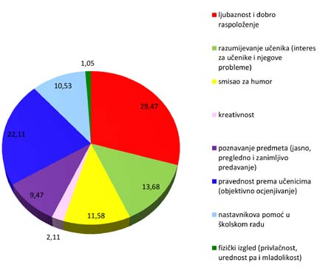
Slika 1: Najvažnije osobine nastavnika
Iako su sve navedene osobine pozitivne i svaka se od njih može označiti kao neophodna za odgojno-obrazovni rad, prema slici se jasno može vidjeti da je osobina ljubaznosti i dobrog raspoloženja kod učenika na prvom mjestu (29,47 %). Potiče motivaciju, razvija znatiželju, jer učenici slobodnije postavljaju pitanja i mnogo lakše uspostavljaju komunikaciju s nastavnicima. Nakon nje, ne previše zanemariva, je osobina pravednosti prema učenicima (22,11 %), a zatim redom je osobina razumijevanja učenika (interes za učenike i njihove probleme), smisao za humor, nastavnikova pomoć u školskom radu, poznavanje predmeta, kreativnost, dok je na zadnjem mjestu osobina fizičkog izgleda (1,05 %).
Budući da su od prva tri mjesta najvažnijih osobina dva mjesta zauzele osobine koje se odnose na osobnost nastavnika, postavljena hipoteza (H1: Učenici više pozicioniraju one osobine nastavnika koje se odnose na osobnost, nego stručne osobine) je potvrđena.
Za idealnog nastavnika navedena je dobrota kao poželjna osobina.Osim toga, poželjne osobine su: opuštenost, strpljivost, srdačnost, simpatičnost, poštenje, darežljivost u ocjenama. Idealan nastavnik nije pretjerano strog, veseo je, smiren, zabavan, pomalo zahtjevan ili kako je jedan
38
učenik odgovorio: Trebao bi biti pametan, ne strog, školu i predmete dočarati kao zabavan dio života.
S tim se odgovorima uvelike podudaraju i odgovori na pitanje koje bi osobine nastavnici trebali razvijati kako bi imali bolju suradnju s učenicima, pa učenici iznose: nastavnikova pomoć u radu, iskrenost, autoritet,ljubaznost, strpljivost, pravednost, smisao za humor, srdačnost, uvažavanje mišljenja i društvenost, autoritet, pravednost, komunikativnost, otvorenost ili kako je učenik naveo: Spremnost pružiti novu priliku svakom učeniku, zatim da ima normalan ton glasa. Nadalje, osobine koje se odnose na stručnost nastavnika i mirno rješavanje sukoba pa tako učenik zanimljivo iznosi: Bolje objasniti, manje se derati. Pojedini daju i konkretne primjedbe što se može vidjeti u sljedećem: Da radi po lekciji, a ne da čitav sat priča o učeniku koji radi probleme. Pomoći u tome ako je netko lošiji da se ne osjeća kao da ne pripada razredu!
Na pitanje što bi nastavnici mogli učiniti kako bi njihov rad bio još bolji, učenici uglavnom navode osobine vezane za stručnost, pa tako navode da bi mogli jasnije tumačiti gradivo, pored opće potrebe za većom komunikacijom, iznijeli su i šire opće znanje nastavnika, što se vidi u izjavi: Da nam puno toga protumače i što je važno i što nije, organizirati dodatne aktivnosti, uvesti inovacijske tehnike i prikazivati videoprezentacije i filmove, unijeti dozu humora, kreativnosti i maštovitosti u nastavu ili kako je učenica navela: Mogli bi uvesti neke igre u vezi predmeta, malo kreativnosti i humora, bilo bi sve bolje! Tu je opet potreba za pravednošću koju učenici često navode i jasno prepoznaju kao nužnu i vrlo važnu osobinu,što možemo vidjeti i u „alarmantnoj“ izjavi: Kažnjavati učenika pojedinačno, a ne cijeli razred!, do onih izjava općenitog bunta protiv škole: Ne ispitivati i ne raditi nikakve kontrole! I izjave koja bi nas mogla potaknuti na razmišljanje: Mogli bi se priupitati što bi njima bilo zanimljivo da su učenici!
Kod nastavnika ih najviše odbijaju sljedeće osobine: strogoća, agresivnost, nepravednost i nepravedno ocjenjivanje, kažnjavanje, mrzovoljnost,neljubaznost i ironičnost, omalovažavanje.
Odgovori na pitanje utječu li ocjene iz predmeta koje nastavnici predaju na učeničko mišljenje i stav prema tim nastavnicima, analizirani su sukladno općem uspjehu učenika iz prethodne godine, što je prikazano u sljedećoj tablici.
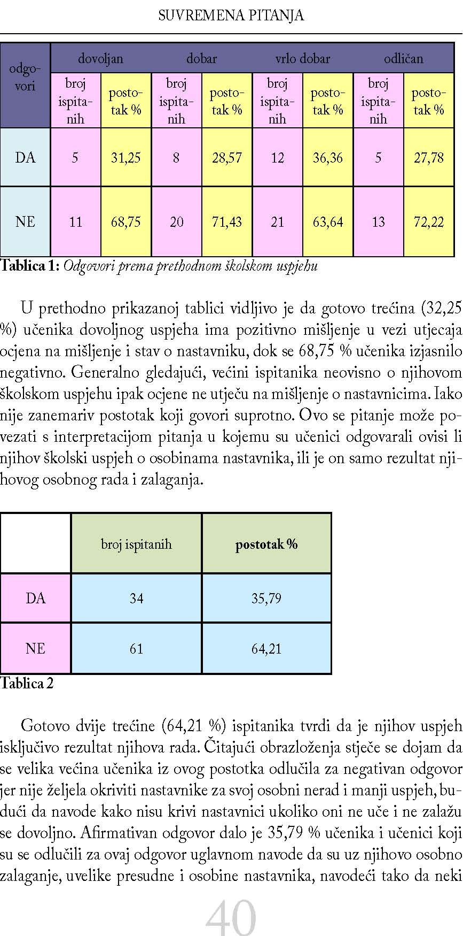
nastavnici imaju neobične kriterije; ako je nešto teško i nastavnici to ne pojasne, možemo dobiti lošiju ocjenu; ako mi nastavnik zaključi ocjenu koja je dobra, više ga poštujem, nego kada dobijem lošu; nakon slabe ocjene, nastavnik ne da bolju ako se potrudim; mene jedan nastavnik baš i ne voli; ima nekih nastavnika koji pitaju koju si ocjenu imao prethodne godine i uvijek te za tu ocjenu pita.
odgovori | muškarci |  |  |  |  |  |  | žene
 | broj ispitanih |  |  | postotak % |  |  |  | broj ispitanih |  | postotak %
DA | 21 |  |  |  |  | 22,11 |  | 24 |  | 25,26
NE | 26 |  |  |  |  | 27,37 |  | 24 |  | 25,26
Tablica 3: Razlike u osobinama nastavnika s obzirom na spol
Može se vidjeti da se gotovo podjednak broj muških (22,11 %) i ženskih (25,26 %) ispitanika opredijelio za afirmativan odgovor o utjecaju spola nastavnika na njihove osobine i podjednak broj za negativan odgovor. Zanimljivo je da u učenika i učenica gotovo nema razlike u poimanju osobina nastavnika s obzirom na spol.
Utječe li dob i iskustvo nastavnika na kreativnost u nastavi, polovica (51,58 %) ispitanika se izjasnila afirmativnim odgovorom, dok druga polovica (48,42 %) misli suprotno.
odgovori |  | muškarci |  |  |  | žene
 |  | broj ispitanih |  | postotak % |  | broj ispitanih | postotak %
VAŽAN |  | 10 |  |  | 20,83 | 8 | 17,02
NEVAŽAN |  | 38 |  |  | 79,17 | 39 | 82,98
Tablica 4: Važnost osobine fizičkog izgleda nastavnika
Ni ovdje nije vidljiva nikakva značajna razlika između muških i ženskih ispitanika u pogledu važnosti osobine fizičkog izgleda kod nastav
41
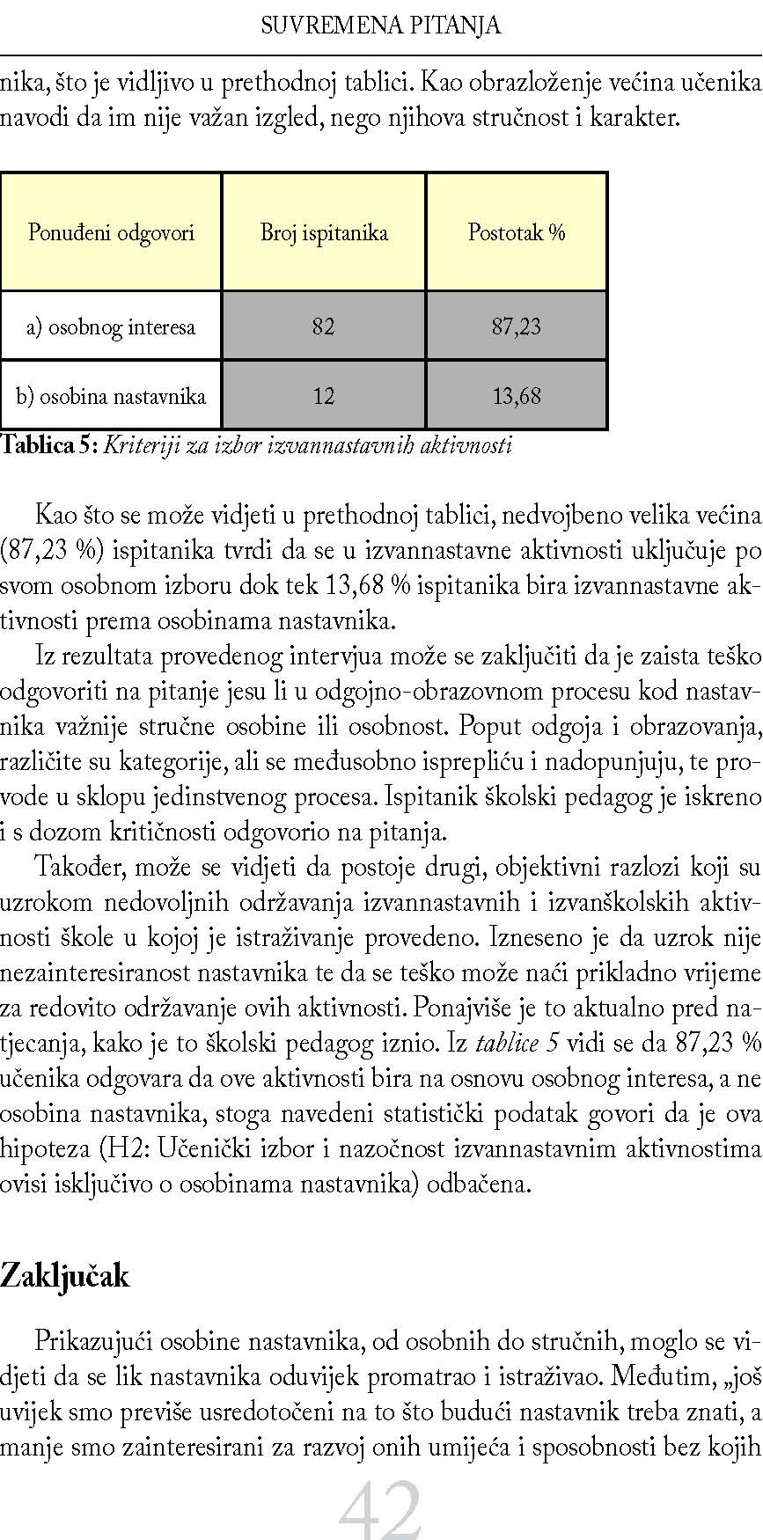
usvojeno znanje neće biti odgojno djelotvorno“ (Bratanić, 1997, 139). No,i dalje ova tema ostaje „živa“ i svevremenska, uvijek otvorena za promjene i izazove. Kada von Hentig kaže da se nastavnik obvezuje mijenjati svijet na bolje, javno obrazlagati svoja uvjerenja, prihvaćati kritiku stručnjaka, onda su nastavniku jasno postavljeni maksimalni zahtjevi (Živković,2009). Nastavnik je prvenstveno osoba koja posjeduje osobne i stručne karakteristike koje plijene ili pak odbijaju učenike, koje na osobit način određuju rad i djelovanje nastavnika. Taj rad i odnos predstavljaju razlike među nastavnicima, a time i uspješan ili manje uspješan odgojno-obrazovni proces.
Empirijska istraživanja pokazuju da učenici uvijek uglavnom veću prednost daju osobnosti nastavnika. Da učenike više privlače nastavnici koji su ljubazni, dobrog raspoloženja, s razumijevanjem prema učeničkim potrebama i interesima, pokazano je i kroz istraživanje u ovom radu. Pitanje na koje je teško odgovoriti jest koji je i kakav odnos između onih osobina nastavnika s kojima ulazi u domenu odgojno-obrazovnog procesa i koje mogu biti izgrađivane kroz ovaj proces. Još uvijek se nalazimo u nedovoljno organiziranom školskom sustavu, nepripremljenom za usavršavanje nastavnika i unošenje inovacijskih tehnika u nastavu. Istraživanjem su učenici pokazali da vrlo nisko vrjednuju osobinu kreativnosti po važnosti spram ostalih, što bi moglo značiti da im nije dovoljno ukazano na važnost te osobine i da se ne susreću toliko s kreativnim sadržajima.Razlog se krije u radu nastavnika, jer je nastavni program (propisan od ministarstva) opširan i nastavnici su, uglavnom, usredotočeni na ispunjenje kvantitete, a manje kvalitete u kojoj bi trebalo biti mjesta za kreativnost, pa i smijeh, koji su učenici također navodili kao poželjan u nastavi.
Literatura
1. Bognar, L. ‒ Matijević M. (2005). Didaktika. Zagreb: Školska knjiga
2. Bratanić, M. (1997). Susreti u nastavi. Mikropedagoški pristup. Zagreb: Školska knjiga
3. Grižinić, J. (2007). „Nastavnik i smijeh“. u Kadum, V. (ur.) Deontologija učitelja. Zbornik radova. Pula: Sveučilište Jurja Dobrile u Puli.Odjel za obrazovanje učitelja i odgojitelja, str. 189. ‒ 191.
4. Itković, Z. (1999). „Komunikacijska kompetencija nastavnika u razrednom odjeljenju“. u Rosić, V. (ur.) Nastavnik ‒ čimbenik kvalitete u odgoju i obrazovanju. Zbornik radova. Rijeka: Filozofski fakultet u Rijeci, str. 328. ‒ 335.
5. Rosić, V. (1999). „Nastavnik-čimbenik kvalitete odgoja i obrazovanja“. u Rosić, V. (ur.) Nastavnik ‒ čimbenik kvalitete u odgoju i obrazovanju. Zbornik radova. Rijeka: Filozofski fakultet u Rijeci, str.
1. ‒ 10.
6. Strugar, V. (1993). Biti učitelj. Zagreb: Hrvatski pedagoško-književni zbor
7. Vican, D. (2005). „Profesionalne i karakterne osobine odgojitelja“. u Mirisi djetinjstva. Zadar: Sveučilište u Zadru. Odjel za pedagogiju, str. 31. ‒ 35.
8. Vrcelj, S. (1999). „Nastavnik ‒ izvor učenikove ugode i neugode u školi“. u Rosić, V. (ur.) Nastavnik ‒ čimbenik kvalitete u odgoju i obrazovanju. Zbornik radova. Rijeka: Filozofski fakultet u Rijeci, str.
110. ‒ 115.
9. Živković, M. (2009). „Kodeks učitelja zasnovan na Kantovom nauku o dužnosti“. u Metodički ogledi. Zagreb: Hrvatsko filozofsko društvo, str. 23. ‒ 24.

Characteristics of Teachers in the Educational Process
Summary:
The first part of this paper provides an overview of the preferred characteristicsof teachers, starting from the personality traits up to the professional skills. The teacher realizes the goals and tasks of education, teaching and assistingstudents in the learning and improving their skills. The teacher is expectedto have a number of skills such as: expertise, empathy, communication skills,integrity, responsibility, relaxation, the sense of humor, pedagogical tact, etc.The teacher is a person who creates the quality of instruction; he becomes anadvisor, mentor, leader, organizer and collaborator in the educational work.The second part is an empirical survey, the results of which show that students of the 7th and 8th grades of primary school position the personality ofthe teacher rather high, even though they also attach a great importance tothe impartiality of the teacher towards students and to a fair evaluation andgrading of knowledge.Key words: teaching process, teacher, student, education, characteristics ofteachers

